
Fdisk y Gparted en LiveCD Ubuntu
Rubén Pozuelo Martínez

14 de Enero de 2020
ASIR1 17 ISO
rubenpozuelomartinez@gmail.com

Contenido
Creación de máquina virtual 1
Creación de particiones con fdisk 2
Creación de particiones con GParted 7

Creación de máquina virtual
Prepara una máquina virtual con las siguientes características:
- 1 CPU, 512 MB de RAM. (2gb de RAM mejor)
- Un HD de 2 Gbytes y otro HD de 4 Gbytes.
- El resto del hardware no es importante, se puede obviar.
Herramienta de virtualización: Virtual Box sobre Ubuntu o VMware sobre Windows.
Material específico: LiveCD de Ubuntu para uso de fdisk.
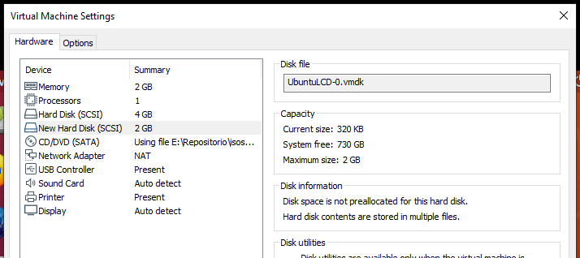

Creación de particiones con fdisk
Crea con fdisk el siguiente sistema de particionamiento para los dos discos:
- Primer disco:
  - 3 particiones primarias de 100 Mbytes, 200 Mbytes y 300 Mbytes respectivamente.
  - Activa la partición de 300 Mbytes.
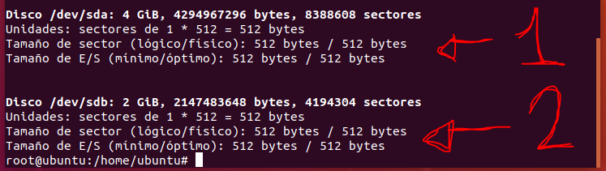
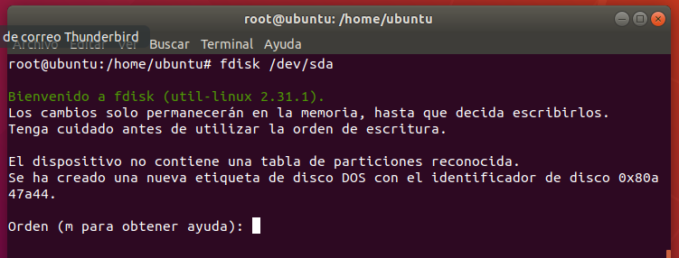

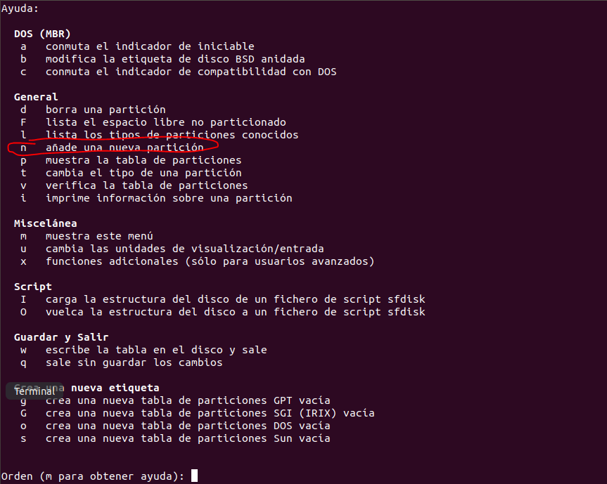
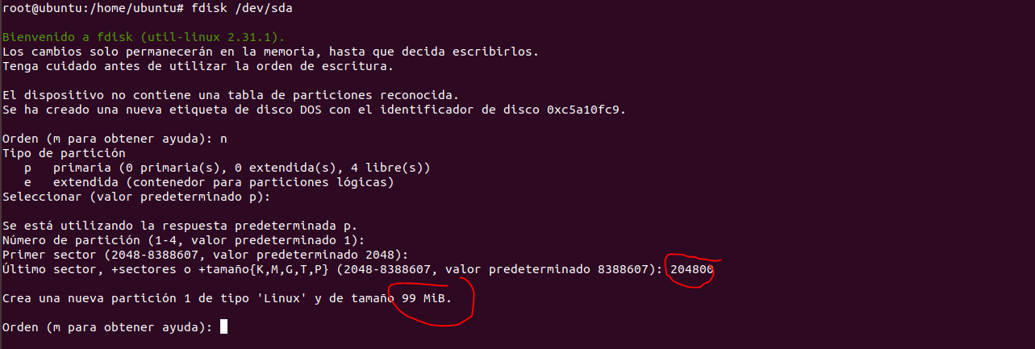
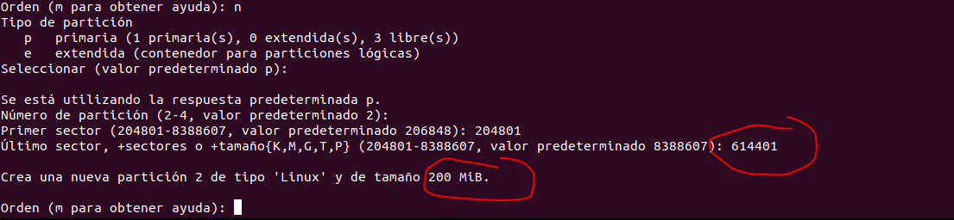

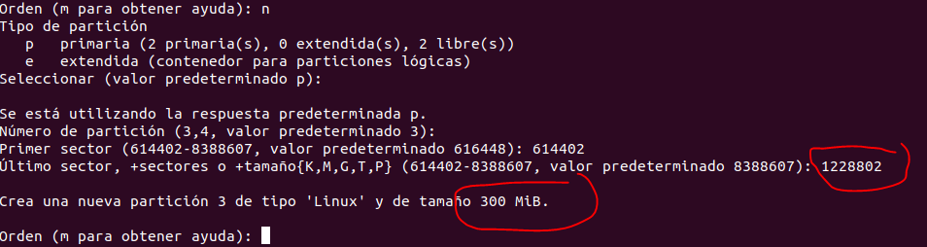
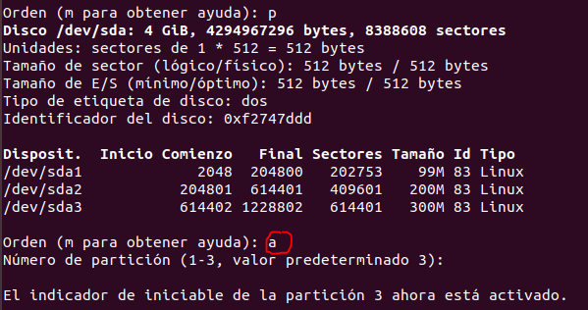
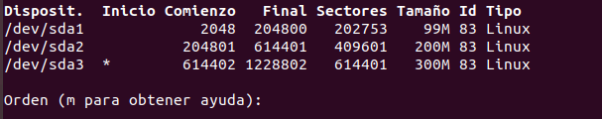
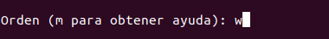

- Segundo disco
  - 1 partición primaria de 200 Mbytes, que deberás marcar como activa.
  - 1 partición extendida con el resto libre del disco con dos unidades lógicas.
    - Primera unidad lógica: 100 Mbytes.
    - Segunda unidad lógica: 50 Mbytes.
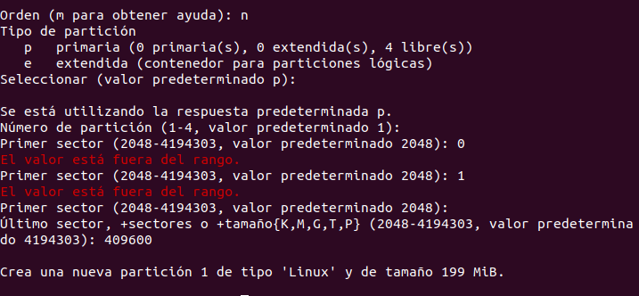
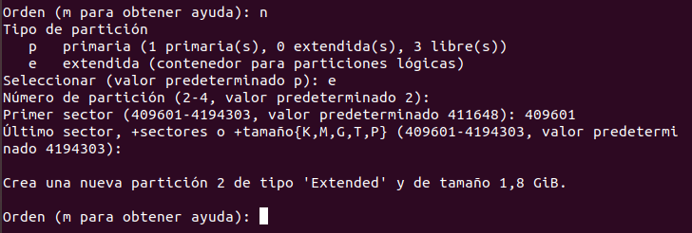
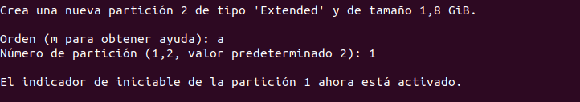
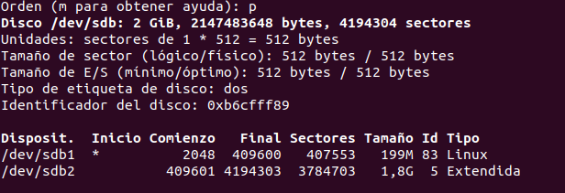
La parte de las unidades lógicas no se hacerlas.

Creación de particiones con GParted
Ahora destruye todas las particiones del disco duro y haz otra vez el mismo ejercicio utilizando la herramienta Gparted desde el LiveCD de Ubuntu.
